Anrufhistorie aufräumen
Mit dem UCC-Client können Sie direkt am Bildschirm auf Ihre Anrufhistorie zugreifen, um Wahlwiederholungen und Rückrufe auszulösen oder Ihren Anrufbeantworter abzuhören.
Auf derHauptseite sind dafür die folgenden Widgets verfügbar:
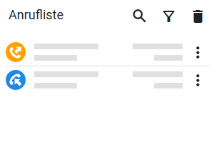 Die hier gelisteten Anrufe sind über Ihre Benutzerrufnummer(n) ein- oder ausgegangen. | 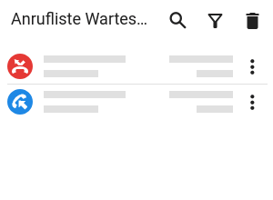 Die hier gelisteten Anrufe sind über eine oder mehrere Warteschlangen eingegangen. | 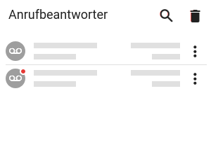 Zu den hier gelisteten Anrufen sind Nachrichten auf Ihrem Anrufbeantworter verfügbar. | 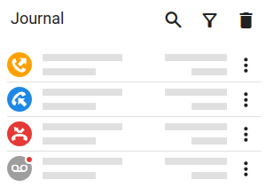 Das Journal listet die gesamte Anrufhistorie unabhängig von der Kategorie auf.

Hinweis:
Sie können die Widgets unabhängig voneinander einblenden und anordnen. Lesen Sie dazu bei Bedarf den Artikel Hauptseiten-Einstellungen.
Um Einträge aus einem der Widgets zu löschen, haben Sie zwei Möglichkeiten:
Einzelnen Eintrag löschen
Klicken Sie dazu neben dem Eintrag aufund anschließend im Aktionsmenü auf.
Alle Einträge des Widgets löschen
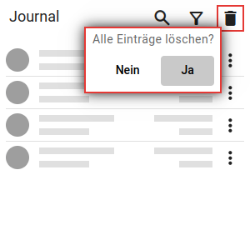
Klicken Sie dazu oben im Widget aufund bestätigen Sie mit 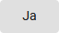.
Hinweis:
Einträge, die in mehreren Widgets gelistet sind, werden in beiden Fällen überall gelöscht.
Zu weiteren Funktionen der Anruflisten-Widgets lesen Sie den Überblicksartikel Anrufhistorie & Anrufbeantworter.

